Họ và tên: Lương Chin Du MSSV:21110870

Môn học: An toàn thông tin Mã môn: INSE330380_23_1_09

Giảng viên hướng dẫn: Huỳnh Nguyên Chính

**Lab 4: Access control**

1. Use the **chmod** command on Linux

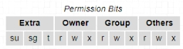

su: Set-UID, sg: Set-GID, t: sticky

* Some options of the chmod command:

$chmod u+w = add write to *user*

$chmod g-rw = remove read and write from *group*

$chmod o-rwx = remove read, write and execute from *other*

$chmod a+w = add write to *all*

$chmod a-wx = remove write and execute from *all*

$ chmod **-R** 755 myfolder (Áp dụng các quyền lên cả thư mục/tệp cha lẫn các thư mục/tệp con trong đó (7:4+2+1: có cả 3 quyền Read(4), Write(2), Execute(1))

Note: **-R** . It allows you to modify objects recursively, changing permissions on all objects in a directory and its subdirectories

**Bước 1: Create 3 users (tạo 3 tài khoản)**

**Chuyển sang root: sudo -i**

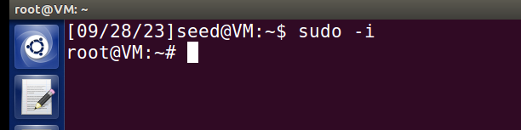

**Để tạo 1 tài khoản ta dùng lệnh: $sudo useradd [name]**

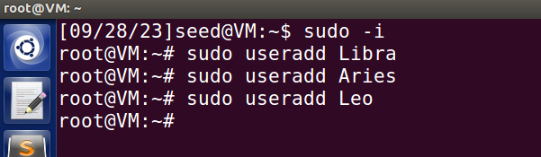

* **Tạo user 1 tên Libra và đặt password chuẩn theo policy đã làm từ lab trước**

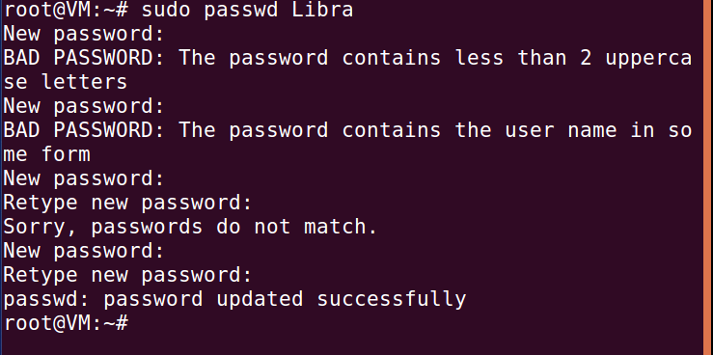

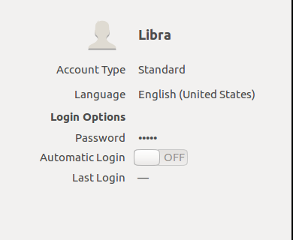

* **Tạo 1 user tên Aries và đặt password chuẩn theo policy đã làm từ lab trước**

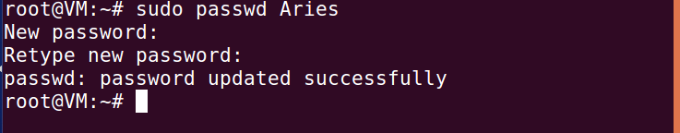

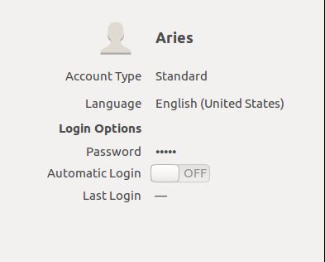

* **Tạo 1 user tên Leo và đặt password chuẩn theo policy đã làm từ lab trước**

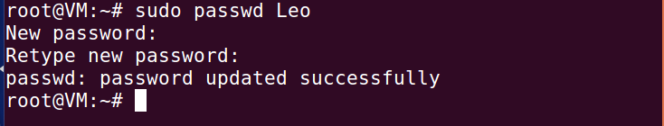

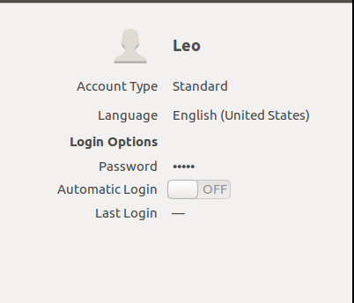

**Bước 2: Create 3 (files or folders)**

**Tạo 1 thư mục trong Documents với tên Test_Lab4**

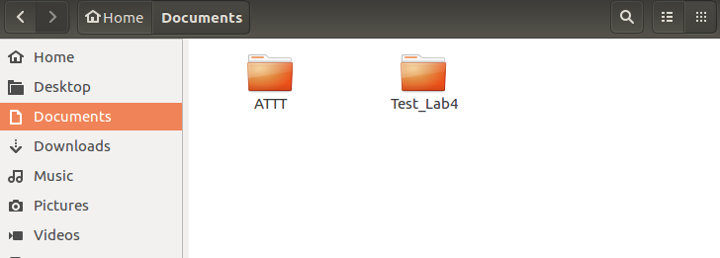

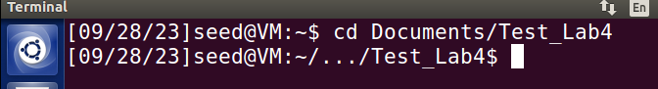

**Lần lượt tạo các file có tên Test1.txt, Test2.txt, Test3.txt trong thư mục Test_Lab4**

**Bằng lệnh: cat > tên file**

**Ý nghĩa lệnh này là** nếu tệp tin đã tồn tại, lệnh cat sẽ ghi đè nội dung hiện có của tệp tin bằng dữ liệu mà bạn nhập từ stdin, được sử dụng để chỉnh sửa hoặc thay đổi nội dung của tệp tin.

Nếu tệp tin không tồn tại, lệnh cat sẽ tạo ra một tệp tin mới với tên được chỉ định và ghi dữ liệu từ stdin vào tệp tin mới này. Sau khi chạy lệnh này, ta có thể nhập dữ liệu từ bàn phím và nhấn Ctrl+D để kết thúc việc nhập.

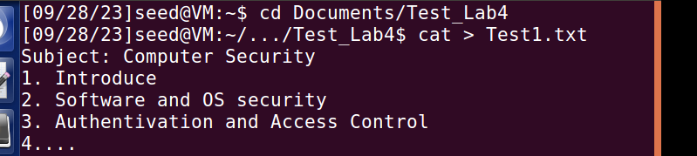

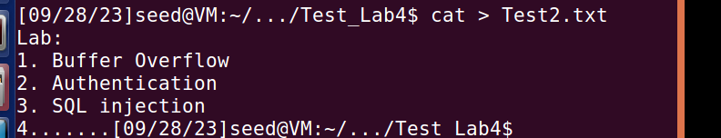

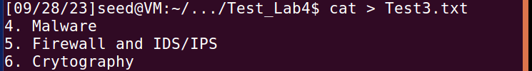

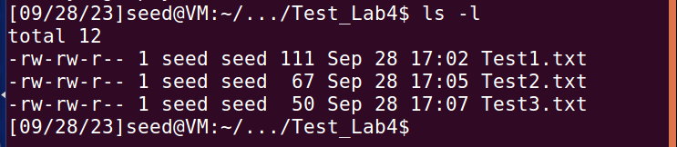

**Bước 3: Use the chmod command to change the permissions on these files or folders**

Dùng lệnh: **$sudo chown Libra**: nhập **Test1.txt**

**🡪Cho libra là người sở hữu tệp này**



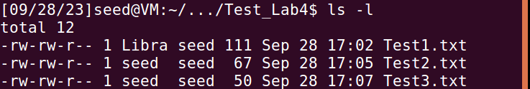

Test với lệnh: **$chmod u+x Test1.txt**

**🡪Thêm quyền execute file Test1.txt cho user(Libra)**

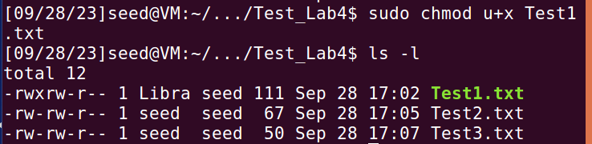

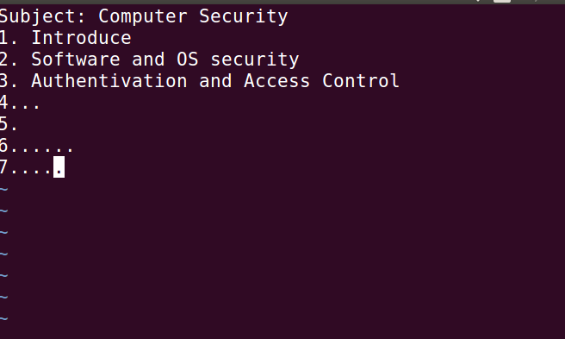

**Tiếp đến ta tạo group có tên: lcyuu_group với lệnh:**

**$ Sudo groupadd lcyuu_group**

**Thêm Aries và Leo vào group vừa tạo**

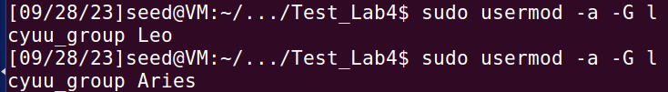

**Cho group sỡ hữu tệp Test2.txt với lệnh**

**$sudo chown :<tên group> <tên tệp>**

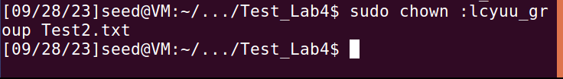

**Dùng ls -l để kiểm tra**

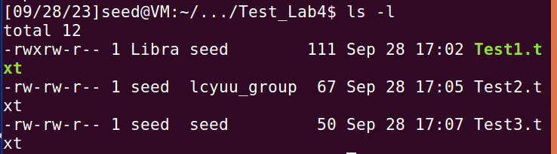

* **Bỏ quyền read và write của lcyuu_group đối với file Test2.txt**

**$sudo chmod g-rw <Tên tệp>**

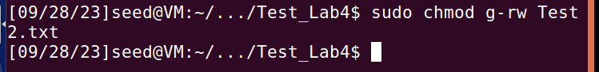

**Check lại bằng lệnh: ls -l**

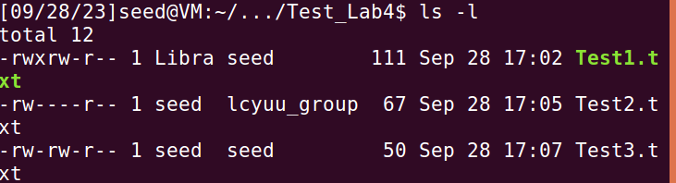

**Tiếp đến, ta chuyển qua user Leo bằng lệnh:**

**$su - <tên user>**

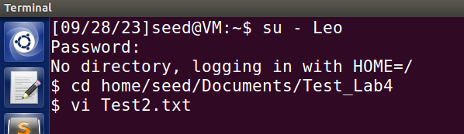

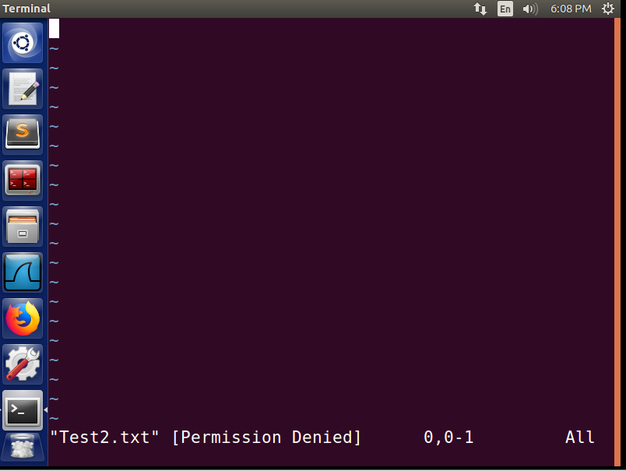

* **Ta có thể thấy được vì Leo thuộc lcyuu_group nên không thể chỉnh sửa cũng như đọc file Test2.txt, do đã xóa quyền read và write ở group trong bước trên.**

**Tương tự với Aries, vì Aries cũng thuộc lcyuu_group nên cũng không thể write hay read file Test2.txt**

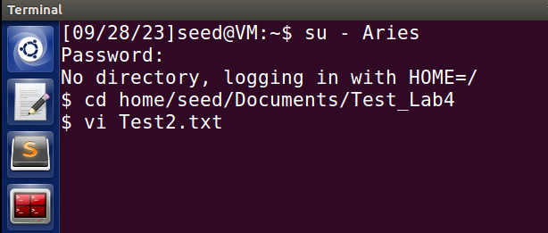



**Loại bỏ quyền read write execute của file Test1.txt đối với các người dùng khác**

**Sudo chmod o-rwx <Tên file>**



**Đăng nhập vào user Leo để kiểm tra:**

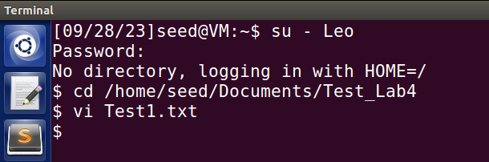

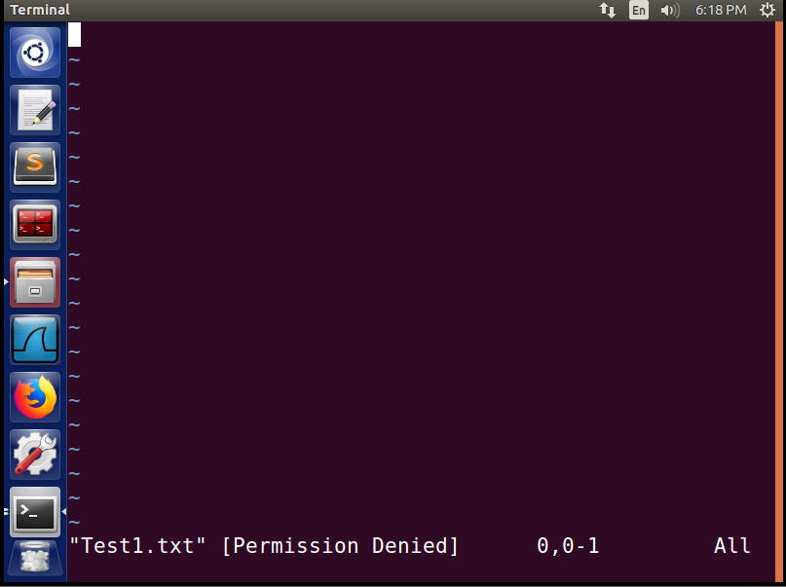

* **Ta thấy Leo không phải là người sở hữu file Test1.txt nên không có quyền read write execute**

**Cho quyền write lên Test3.txt đối với tất cả các người dùng**

**Sudo chmod a+w <Tên file>**

**Ban đầu: Quyền của người dùng khác ở Test3.txt chỉ có read**



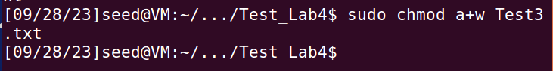

**Sau khi ta thực thi lệnh trên, tất cả đều có lệnh write đối với file Test3.txt**



**Ta có thể kiểm tra lại, đăng nhập vào user Aries**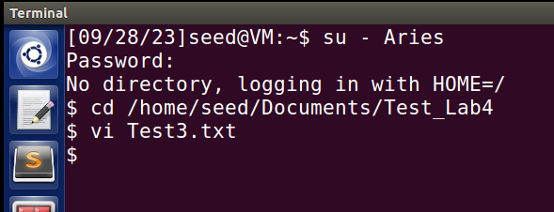

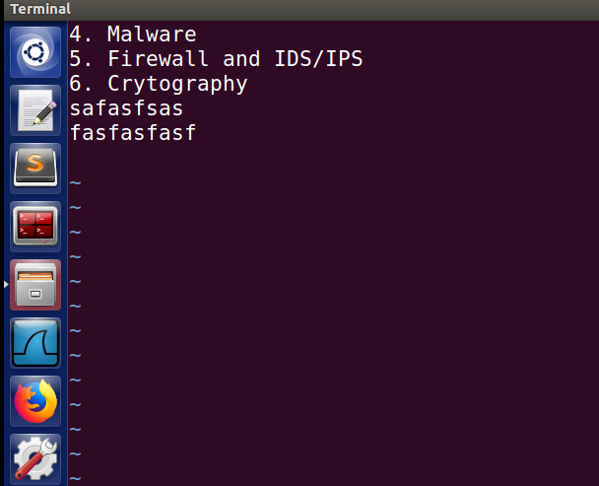

* **Vì lệnh write áp dụng cho tất cả nên dù Aries không thuộc sỡ hữu file Test3.txt cũng không thuộc nhóm sỡ hữu file này mà vẫn có thể write vào file được.**

1. **Use the NTFS permission on Windows**

**Bước 1: Create 3 users: Alice, John, Julie**

**Mở command prompt🡪 Chọn quyền Run as Administrator**

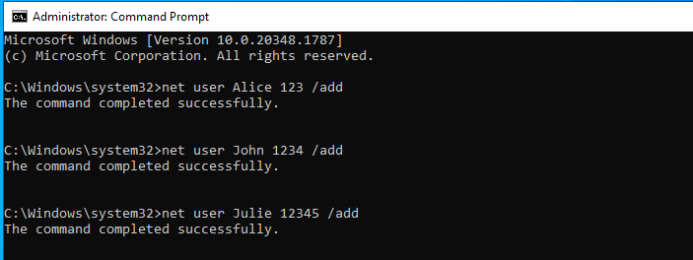

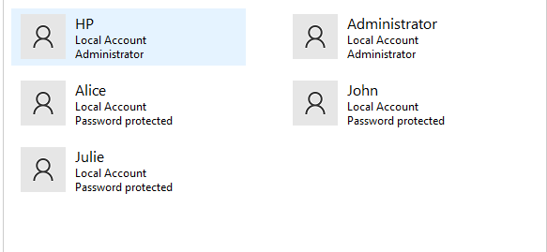

**Tạo các user bằng: net user <name_user> <password> /add**

**Như trên ta có 3 user được tạo mới lần lượt là Alice, John, Julie với các password theo thứ tự 123, 1234, 12345.**

**Bước 2: Create folder: Data**

→ Tạo thư mục có tên Data nằm trong ổ đĩa C

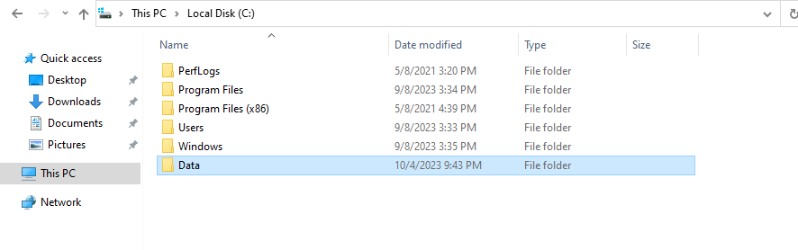

* Permissions:
  + Alice has full permissions on the folder Data (Alice có tất cả các quyền lên thư mục Data)
  + John has only read permissions on the folder Data (John chỉ có thể đọc trên thư mục Data)
  + Julie has no permissions on the folder Data (Julie không có quyền gì trên thư mục data)

**Để chỉnh sửa quyền theo các yêu cầu như trên ta:**

* Chuột phải vào thư mục data chọn Properties

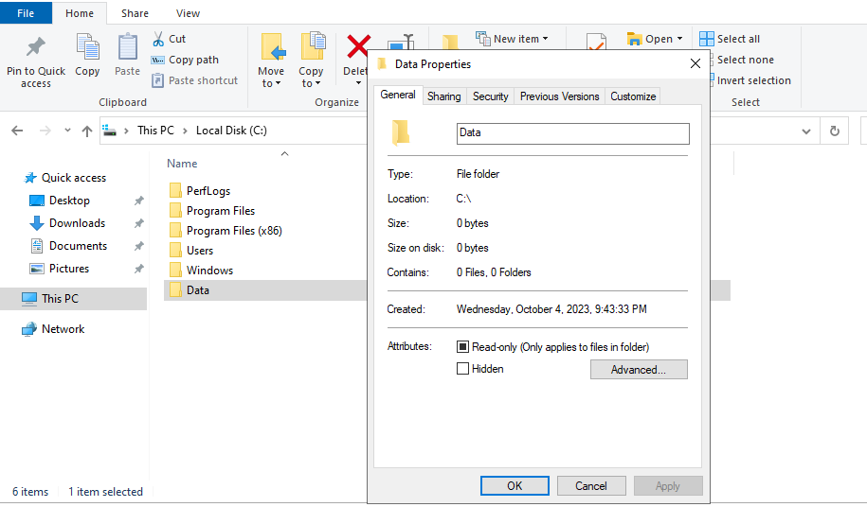

* Chọn tab Security và nhấn Edit

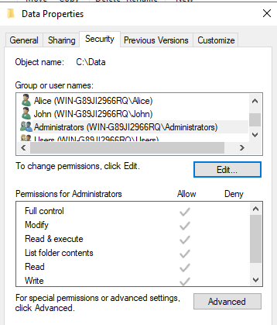

* Lần lượt nhập Alice, John, Julie và nhấn Buton Check Names bên phải rồi nhấn OK.

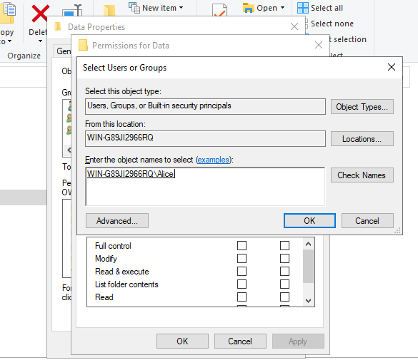

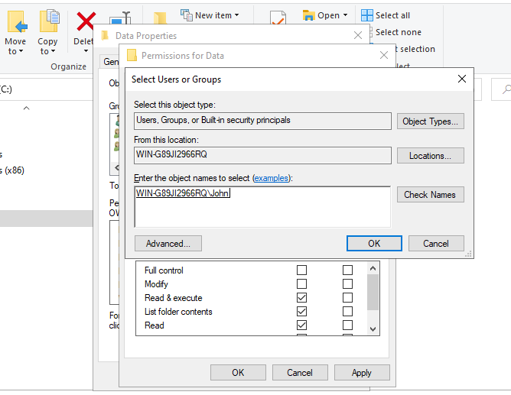

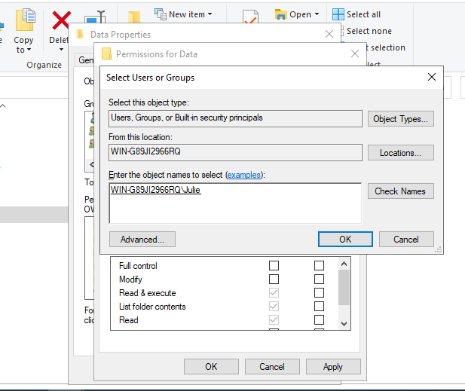

* Tiếp đến ta vào từng user hiện trên bảng và chỉnh sửa quyền của mỗi user theo yêu cầu phía trên

+ Alice có tất cả các quyền

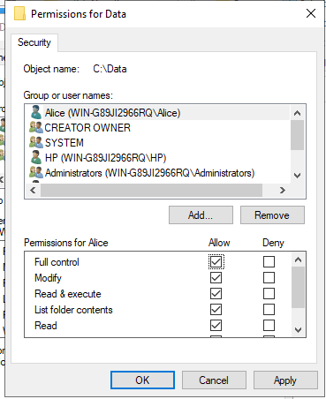

+ John chỉ có quyền đọc

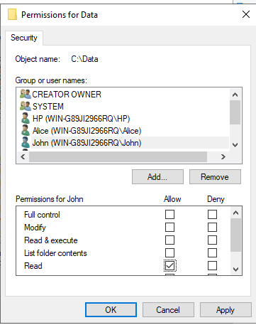

+ Julie không có quyền nào cả

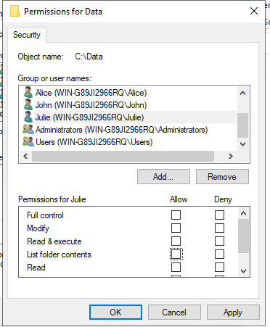

* Tiếp đến, ta vào từng user và check các quyền trên

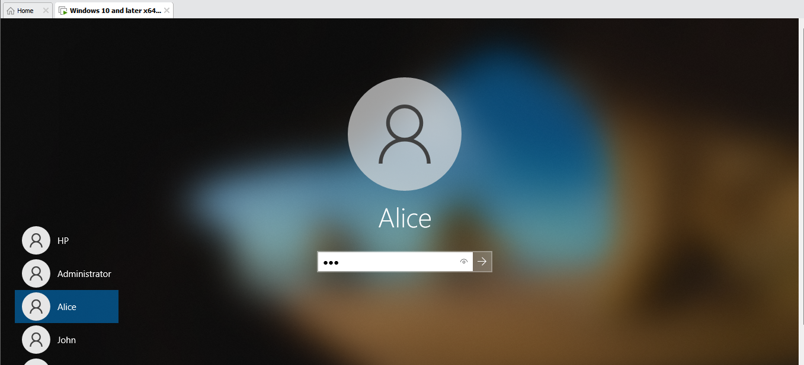

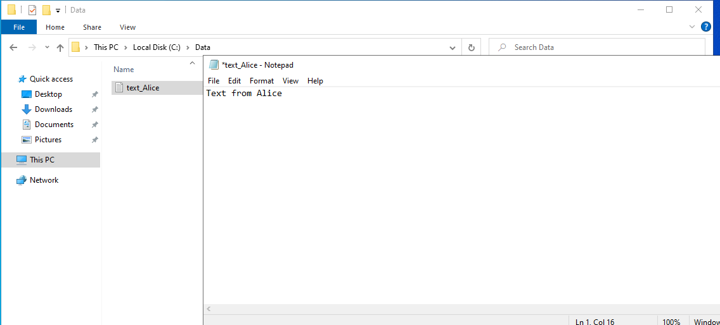

* Alice có quyền tạo file, đọc, ghi file trên folder Data

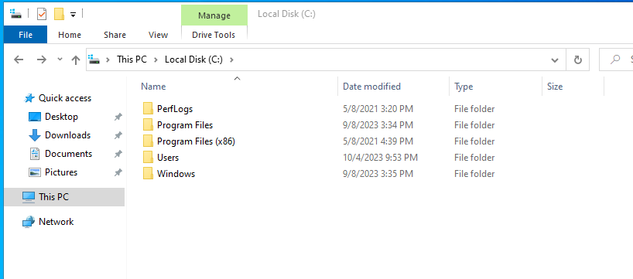

* Có thể xóa cả thư mục data…

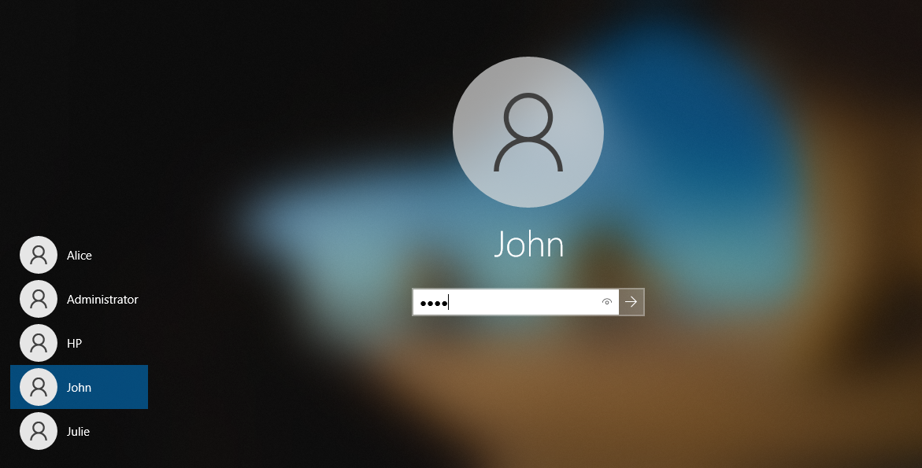

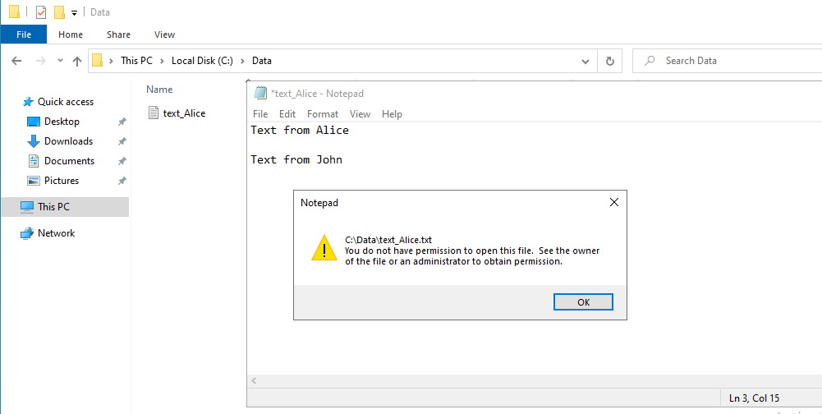

* John chỉ có quyền đọc nên khi ta đang ở user John mà cố tình ghi vào file và lưu lại thì hệ thống sẽ cảnh báo và hành động không được thực hiện.

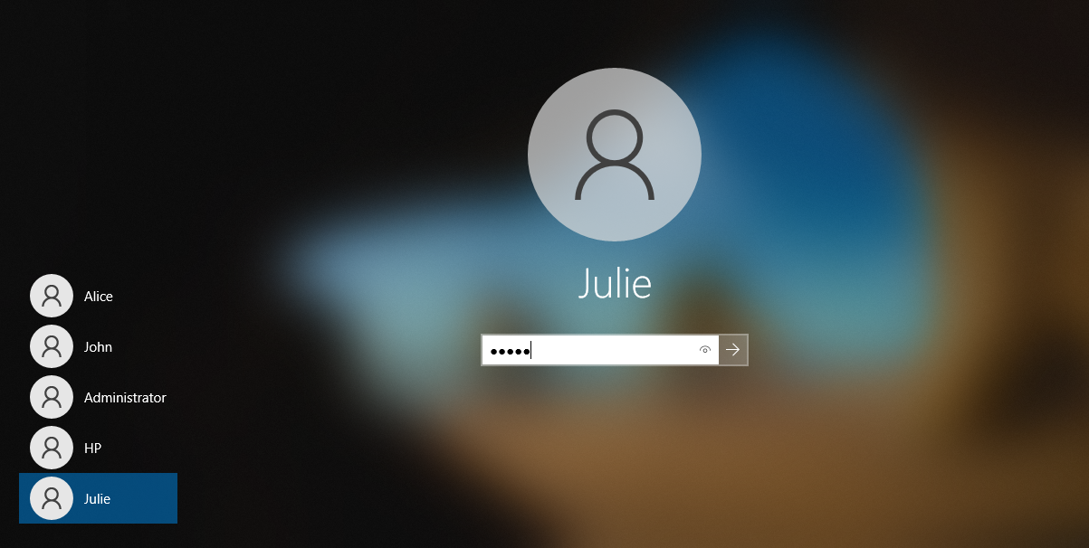

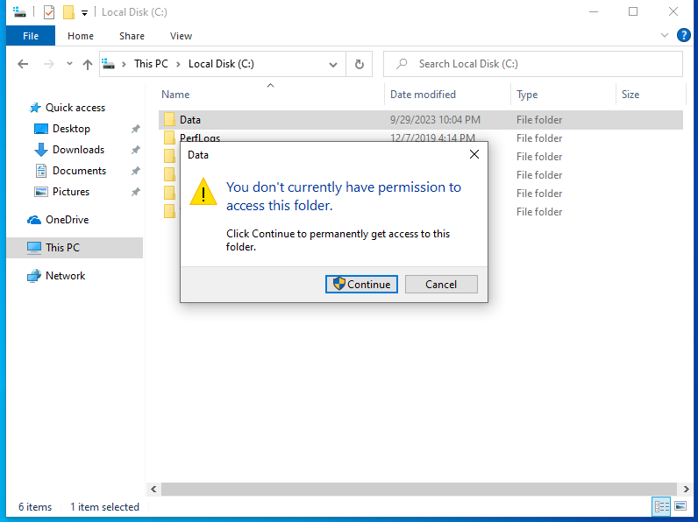

* Julie không có quyền gì trên thư mục Data nên không thể truy cập vào thư mục được.